Gospodinjska ulica 6, 1000 Ljubljana
tel.: (01) 513 66 00,
fax: (01) 513 66 50

E-pošta: kgzs@kgzs.si

www.kgzs.si

Naučimo se v pravem letnem času nabavljati sadje in zelenjavo, ko je ravno prav zrelo

Opredelitev svežine sadja in zelenjave, kako jo prepoznati in obdobja dosegljivosti pridelkov v času tehnološke - optimalne zrelosti

Opredelitev svežine zelenjave

 |  | Tehnološka zrelost  (termin od - do) | Parameter svežosti  (vidni)
1 | Solata | Marec-november | Solata najdalj 24 ur odrezana (*)-se zavoha, ni tretirano za podaljšanje skladiščenja
2 | Kislo zelje, repa | Od septembra naprej – vse leto (celo leto) | Ne vsebuje konzervansov (samo sol)
3 | Zelje | Maj – do aprila prihodnjega leta | Čvrstost lista – ko ga prepognemo se zlomi s pokom
4 | Zgodnji krompir | Maj – jun | Netretirana proti kaljenju
5 | Čebula | Mlada: apr –jun, skladiščna : avg – maj | Ob dostavi morajo imeti plodovi korenino (česen, čebula) ostali vsaj 3 cm korenine.  Opomba: samo plodovi iz Slovenije lahko imajo korenino in če je razpis tak, bodo tudi skladiščili tako oz. pustili v zemlji do naslednje dobave. Netretirana proti kaljenju.
6 | Solatne kumare | Apr – nov | (*), ni tretirano za podaljšanje skladiščenja, čvrst plod;
7 | Paradižnik | apr – dec | (*), ni tretirano za podaljšanje skladiščenja; čvrst plod, brez zelenega kolobarja.
8 | Paprika | jun-okt | (*), ni tretirano za podaljšanje skladiščenja, čvrsta, neuvela. Površina se sveti.
9 | Endivija | Jun-nov | ni tretirano za podaljšanje skladiščenja
10 | Radič | Avg – feb (mar) skladiščen | ni tretirano za podaljšanje skladiščenja
11 | Korenček | Maj – feb | Čvrstost, neovelost, tipičen vonj po korenčku, ni tretirano za podaljšanje skladiščenja
12 | Stročji fižol | Jun – okt | (*), čvrstost – ko strok prepognemo se zlomi s pokom
13 | Česen | Jul – mar | Ob dostavi morajo imeti plodovi korenino (česen, čebula) ostali vsaj 3 cm korenine.  Opomba: samo plodovi iz Slovenije lahko imajo korenino in če je razpis tak, bodo tudi skladiščili tako oz. pustili v zemlji do naslednje dobave. Netretirana proti kaljenju, naj bo s korenino, steblo (oz. listi) naj bo odrezano na 10 cm
14 | Por | Jun – apr | Neovenel in neobrezan list, s korenino.
15 | Cvetača | Mar - nov | (*), sveži, celi zeleni srčni listi (to so listi okoli rože – komentar: iz ostalih DČ so vselej obrezani)
16 | Gomoljna zelena | Sept – mar | Cel gomolj
17 | Rdeča pesa | Avg – mar | List prirezan 2 do 3 cm nad gomoljem (preprečimo krvavitev plodu), korenina mora biti cela (ne prirezana). Opomba: iz ostalih DČ je vse odrezano pri plodu, zato da je transport cenejši (več gomoljev na m³).
18 | Špargelj | April – jun | Čvrstost poganjkov (če ga prepognemo, se zlomi s pokom), zaprtost kapice (ni »razcvetena«), neolesenelost stebla (ne prehaja v oker barvo in vlakninasto strukturo.
(*) največ 24 ur odrezana

Smiselno je sistematično opredeliti prednost vseh slovenskih vrtnin v luči, ki jo podajamo na primeru: za solato je v Sloveniji v registru za varstvo rastlin navedenih 29 pripravkov. Ker so v nekaterih sredstvih iste aktivne snovi, je dejansko manj kot 29 različnih aktivnih snovi za varstvo solate. V sosednji DČ je za solato registriranih 99 aktivnih snovi, ki jih kmet sme uporabljati pri pridelavi solate. Ker so navedene različne aktivne snovi, pomeni, da je sredstev za varstvo rastlin še toliko več. Iz tega sledi, da je slovenska konvencionalna pridelava izrazito manj obremenjena z raznovrstnimi fito farmacevtskimi sredstvi. Na prodajni polici pa celo pridemo do paradoksa: na solati iz sosednje DČ je lahko ostanek sredstva za varstvo rastlin (seveda v dovoljenih vrednostih MRL), če pa je na slovenski solati, je kmet kaznovan. Ali, potrošniku ni nikjer omenjena bistvena razlika o množici pripravkov, ki jih kmetije iz drugih DČ uporabljajo, naši pridelovalci pa ne. In tudi v javnih razpisih ni tega nikjer zaslediti.
Predlagamo:
- da se JN pripravijo v luči navedene prednosti slovenskih pridelkov;
- intenzivna predstavitev ureditve in rabe sredstev za varstvo rastlin v različnih DČ vsem odgovornim, ki naročajo živila v javnih zavodih.

Paradižnik od aprila do decembra (češnjevec od maja)
- mora vsebovati izenačene plodove paradižnika istega porekla
- zrel, lepe rdeče barve in čvrst;
- brez razpok in vidnega zelenega kolobarja
Ob prevzemu paradižnika:
Preizkus – ima tipičen okus po paradižniku brez zamolklega okusa po vodenem.

JAGODE sezonska zrelost: maj/junij in jesenske jagode.
Sveže, optimalno zrele jagode:
- svež pecelj in čašni listi - čašni listi neuveli
- brez znakov bolezni
- plodovi morajo imeti lesk
- prijeten vonj
- plodovi popolnoma obarvani (brez bele konice) in celi
- na dnu embalaže ni vidnih ostankov soka~ dno embalaže je suho
opomba: sortna izenačenost ni pomembna

BOROVNICE: junij, september/oktober
- plodovi so sveži, povrhnjica napeta (niso zmečkani)
- pri sorti s poprhom je ta nepoškodovan
- zreli plodovi so popolnoma obarvani modro, brez bele lise okrog peclja
- na dnu embalaže ni vidnih ostankov soka
- V embalaži so izenačeni plodovi, vse jagode imajo poprh (ali so vse brez poprha)

MALINE in ROBIDE od junij do septembra ~ do prvih slan
- plodovi imajo lesk, niso pomečkani
- rdeča in črna svetleča barva plodov
- birni plodovi so celi, nezdrobljeni
Z značilnim vonjem za sadež

HRUŠKE – dosegljive/tehnološko zrele: avgust – sept/okotber
- Če nabavimo hruške, ki so že omedene in zmehčane-potrebno pojesti v največ dveh dneh! Kasneje zelo hitro izgubijo svežino.

Parameter:
Ob prevzemu morajo biti hruške:
- Plodovi so sočni, sladki z značilnim okusom po hruškah (ob dostavi jih preizkusimo-degustiramo).
- Plodovi ne smejo biti uveli in nagubani.

Če je parameter: plodovi so ob dostavi čvrsti – takšni postanejo pri sobni temperaturi v nekaj dneh užitne zrelosti in mehki.
Prednost imajo sorte: Viljamovka, pakhamova, konferan, fetelova;

Oreh, lešnik, mandelj, kostanj:
- Vedno na voljo oreh, lešnik, mandelj– celo leto
- Kostanj izključno samo jeseni

Parameter ob prevzemu:
Jedrca ne smejo biti žarka (preverba ob prevzemu blaga s preizkusom).

KAKI - jesenski sadež (konec oktobra –december)
V Sloveniji se gojijo samo: Tipo in nekaj malega: Hachy

Ob dostavi morajo biti sadeži omedeni brez trpkega okusa.
Opomba: trdo užitni plodovi se v Sloveniji ne!!! gojijo.

Fige:
Prvi rod - konec junija, julij
Drugi rod – avgust, september, oktober
Pogoji za izbor:
- mehka, rahlo ovenela in značilne barve glede na sorto;
- medena kapljica na ustih fige (opomba: to je znak dobre zrelosti in kvalitete)
- pri peclju ne sme teči mleček (opomba: če teče mleček, pomeni, da ni dovolj zrela!)
pogoji, ki jih morajo izpolnjevati plodovi ob prevzemu živil – razpolovljen plod fige:
- sadež mora biti zrel in nekisel, sveža barva plodu in medena sredicaež (sveža barva in medeno meso) ;
- odsotnost nezaželene kislosti (opomba: preverimo tako, da figo povohamo);

Marelice: čas zrelosti- junij, julij
Pogoji dobave:
Zreli plodovi - rumene, oranžne ali rdeče barve.
Osnovna barva plodu ne sme biti zelenkasta (opomba: tukaj okus ni popolnoma razvit).
Okus mora biti popolnoma razvit

Češnje – od maja do junija
Dva tipa, ki se razlikujeta po barvi
Barva češnje je tipična in s polnim okusom.
V polni zrelosti imajo češnje rdečo barvo ~ npr. Celeste
Češnje morajo imeti temno rdečo barvo, da je okus popolnoma razvit ~ npr. Giorgia

Sortna lastnost jabolk mora biti izražena po zunanjem videzu in okusu.
Navede se parameter: ni potrebno sortiranje ali mešana kategorija I in II.
Obrazložitev:
Če je izrecno zahtevana samo ena kategorija jabolk, avtomatično izločimo vsa kmetijska gospodarstva, ki so brez sortirnice (ker je tio skladno z regulativo 1234/2007, ki ne zahteva sortiranja za plodove, ki se prodajajo na lokalnem trgu).

Plodovi jabolk ne smejo biti slabo razviti in netipičnega videza. Brez slabega, neizrazitega okusa po jabolku.

Sorte jabolk, ki jih pridelamo v Sloveniji – v sklopu navedemo posamezne sorte, glede na nihovo tehnološko zrelos oz. obdobje dosegljivosti.

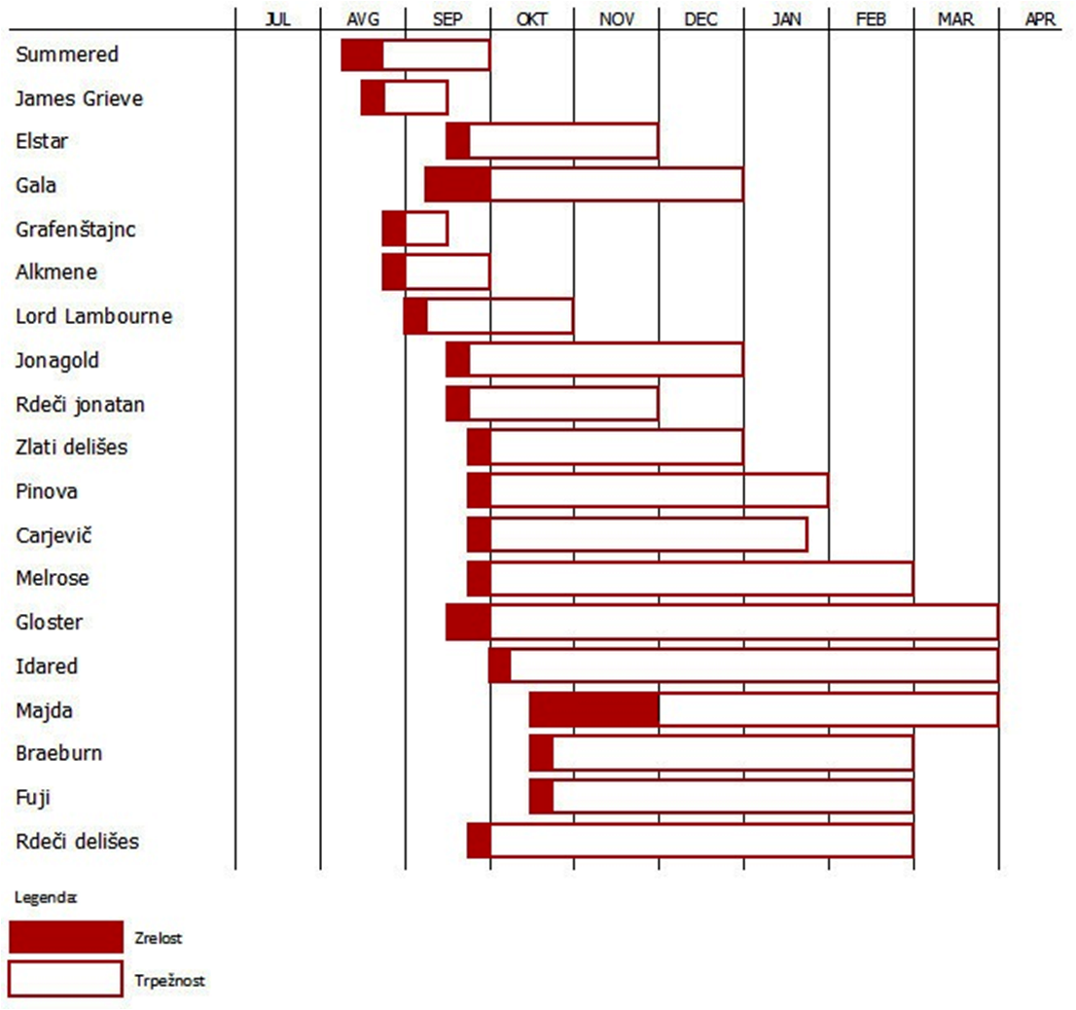

Predlagamo še:
Delavnico: Prepoznavanje zrelosti.

